ỦY BAN NHÂN DÂN  TỈNH HẢI DƯƠNG  ------- | CỘNG HÒA XÃ HỘI CHỦ NGHĨA VIỆT NAM  Độc lập - Tự do - Hạnh phúc  ---------------
Số: 3493/QĐ-UBND | Hải Dương, ngày 21 tháng 12 năm 2022

QUYẾT ĐỊNH
VỀ VIỆC CÔNG BỐ DANH MỤC THỦ TỤC HÀNH CHÍNH VÀ PHÊ DUYỆT QUY TRÌNH NỘI BỘ GIẢI QUYẾT THỦ TỤC HÀNH CHÍNH THUỘC PHẠM VI, CHỨC NĂNG QUẢN LÝ CỦA SỞ CÔNG THƯƠNG
CHỦ TỊCH ỦY BAN NHÂN DÂN TỈNH
Căn cứ Luật Tổ chức chính quyền địa phương ngày 19 tháng 6 năm 2015; Luật sửa đổi, bổ sung một số điều của Luật Tổ chức Chính phủ và Luật Tổ chức chính quyền địa phương ngày 22 tháng 11 năm 2019;
Căn cứ Nghị định số 63/2010/NĐ-CP ngày 08 tháng 6 năm 2010 của Chính phủ về kiểm soát thủ tục hành chính; Nghị định số 92/2017/NĐ-CP ngày 07 tháng 8 năm 2017 của Chính phủ quy định sửa đổi, bổ sung một số điều của các Nghị định liên quan đến kiểm soát thủ tục hành chính;
Căn cứ Nghị định số 61/2018/NĐ-CP ngày 23 tháng 4 năm 2018 của Chính phủ về thực hiện cơ chế một cửa, một cửa liên thông trong giải quyết thủ tục hành chính; Nghị định số 107/2021/NĐ-CP ngày 06 tháng 12 năm 2021 của Chính phủ sửa đổi, bổ sung một số điều của Nghị định số 61/2018/NĐ-CP ngày 23 tháng 4 năm 2018 của Chính phủ về thực hiện cơ chế một cửa, một cửa liên thông trong giải quyết thủ tục hành chính;
Căn cứ Thông tư số 02/2017/TT-VPCP ngày 31 tháng 10 năm 2017 của Bộ trưởng, Chủ nhiệm Văn phòng Chính phủ hướng dẫn về nghiệp vụ kiểm soát thủ tục hành chính;
Căn cứ Thông tư số 01/2018/TT-VPCP ngày 23 tháng 11 năm 2018 của Bộ trưởng, Chủ nhiệm Văn phòng Chính phủ hướng dẫn thi hành một số quy định của Nghị định số 61/2018/NĐ-CP ngày 23 tháng 4 năm 2018 của Chính phủ về thực hiện cơ chế một cửa, một cửa liên thông trong giải quyết thủ tục hành chính;
Theo đề nghị của Giám đốc Sở Công Thương tại Tờ trình số 2097/TTr-SCT ngày 07 tháng 12 năm 2022
QUYẾT ĐỊNH:
Điều 1. Công bố và phê duyệt kèm theo Quyết định này danh mục thủ tục hành chính và quy trình nội bộ giải quyết thủ tục hành chính thuộc phạm vi, chức năng quản lý của Sở Công Thương, cụ thể như sau:
1. Danh mục thủ tục hành chính sửa đổi, bổ sung: Chi tiết, có Phụ lục I đính kèm 03 thủ tục hành chính trong lĩnh vực điện. Nội dung cụ thể của từng thủ tục hành chính được công bố tại Quyết định số 1831/QĐ-BCT ngày 12 tháng 9 năm 2022 của Bộ Công Thương về việc công bố thủ tục hành chính sửa đổi, bổ sung trong lĩnh vực điện thuộc phạm vi, chức năng quản lý của Bộ Công Thương.
2. Phê duyệt quy trình nội bộ giải quyết thủ tục hành chính: Chi tiết, có Phụ lục II đính kèm 03 quy trình.
3. Bãi bỏ 03 quy trình nội bộ giải quyết thủ tục hành chính kèm theo Quyết định số 2307/QĐ-UBND ngày 05 tháng 7 năm 2019 của UBND tỉnh về việc ban hành quy trình nội bộ giải quyết thủ tục hành chính thuộc thẩm quyền giải quyết của Sở Công Thương. Chi tiết, có Phụ lục III đính kèm.
Điều 2. Trách nhiệm thực hiện
1. Sở Công Thương có trách nhiệm phối hợp công khai, tổ chức thực hiện; cung cấp nội dung thủ tục hành chính để Trung tâm Phục vụ hành chính công niêm yết công khai, tổ chức tiếp nhận, luân chuyển hồ sơ, giải quyết, trả kết quả thủ tục hành chính cho tổ chức, cá nhân theo đúng quy định.
2. Sở Thông tin và Truyền thông chủ trì, phối hợp với Sở Công Thương và các cơ quan, đơn vị liên quan cập nhật nội dung thủ tục hành chính, đồng thời xây dựng quy trình điện tử giải quyết thủ tục hành chính tại Điều 1 Quyết định này trong phần mềm Hệ thống thông tin giải quyết thủ tục hành chính theo quy định, hoàn thành ngay sau khi nhận được Quyết định này.
3. Văn phòng UBND tỉnh có trách nhiệm đăng tải công khai thủ tục hành chính trên Cơ sở dữ liệu quốc gia về thủ tục hành chính và Cơ sở dữ liệu thủ tục hành chính của tỉnh đảm bảo kịp thời, đầy đủ, chính xác, đúng quy định.
Điều 3. Chánh Văn phòng UBND tỉnh, Giám đốc các sở: Công Thương, Thông tin và Truyền thông; Giám đốc Trung tâm Phục vụ hành chính công tỉnh và các tổ chức, cá nhân có liên quan chịu trách nhiệm thi hành Quyết định này./.

Nơi nhận:  - Như Điều 3;  - Cục Kiểm soát TTHC (VPCP);  - Trung tâm CNTT;  - Lưu: VT, NC- KSTTHC. | KT. CHỦ TỊCH  PHÓ CHỦ TỊCH  Nguyễn Minh Hùng

PHỤ LỤC I
DANH MỤC THỦ TỤC HÀNH CHÍNH SỬA ĐỔI, BỔ SUNG LĨNH VỰC ĐIỆN THUỘC PHẠM VI CHỨC NĂNG QUẢN LÝ CỦA SỞ CÔNG THƯƠNG
(Kèm theo Quyết định số 3493/QĐ-UBND ngày 21 tháng 12 năm 2022 của Chủ tịch UBND tỉnh Hải Dương)
A. THỦ TỤC HÀNH CHÍNH CẤP TỈNH
TT | Tên thủ tục hành chính | Thời hạn giải quyết | Địa điểm thực hiện | Phí, lệ phí (đồng) | Căn cứ pháp lý
1 | Huấn luyện và cấp mới thẻ an toàn điện | 07 ngày làm việc, kể từ ngày người lao động được huấn luyện lần đầu, huấn luyện định kỳ, huấn luyện lại, kiểm tra đạt yêu cầu | Trung tâm Phục vụ hành chính công tỉnh Hải Dương (Đường Tôn Đức Thắng, thành phố Hải Dương, tỉnh Hải Dương) | Không | - Luật Điện lực ngày 03 tháng 12 năm 2004 và Luật sửa đổi, bổ sung một số điều của Luật Điện lực ngày 20 tháng 11 năm 2012;  - Nghị định số 14/2014/NĐ-CP ngày 26 tháng 02 năm 2014 của Chính phủ quy định chi tiết thi hành Luật Điện lực về an toàn điện;  - Nghị định số 51/2020/NĐ-CP ngày 21 tháng 4 năm 2020 của Chính phủ sửa đổi, bổ sung một số điều của Nghị định số 14/2014/NĐ-CP ngày 26 tháng 02 năm 2014 của Chính phủ quy định chi tiết thi hành Luật Điện lực về an toàn điện;  - Thông tư số 05/2021/TT-BCT ngày 02 tháng 8 năm 2021 của Bộ Công Thương quy định chi tiết một số nội dung về an toàn điện;  - Thông tư số 13/2022/TT-BCT ngày 25 tháng 8 năm 2022 của Bộ Công Thương bãi bỏ khoản 6 Điều 7 Thông tư số 05/2021/TT-BCT ngày 02/8/2021 của Bộ Công Thương quy định chi tiết một số nội dung về an toàn điện.
2 | Cấp lại thẻ an toàn điện | 07 ngày làm việc, kể từ ngày Sở Công Thương nhận được văn bản đề nghị của người sử dụng lao động có người lao động làm hỏng, làm mất thẻ | Trung tâm Phục vụ hành chính công tỉnh Hải Dương (Đường Tôn Đức Thắng, thành phố Hải Dương, tỉnh Hải Dương) | Không | - Luật Điện lực ngày 03 tháng 12 năm 2004 và Luật sửa đổi, bổ sung một số điều của Luật Điện lực ngày 20 tháng 11 năm 2012;  - Nghị định số 14/2014/NĐ-CP ngày 26 tháng 02 năm 2014 của Chính phủ quy định chi tiết thi hành Luật Điện lực về an toàn điện;  - Nghị định số 51/2020/NĐ-CP ngày 21 tháng 4 năm 2020 của Chính phủ sửa đổi, bổ sung một số điều của Nghị định số 14/2014/NĐ-CP ngày 26 tháng 02 năm 2014 của Chính phủ quy định chi tiết thi hành Luật Điện lực về an toàn điện;  - Thông tư số 05/2021/TT-BCT ngày 02 tháng 8 năm 2021 của Bộ Công Thương quy định chi tiết một số nội dung về an toàn điện;  - Thông tư số 13/2022/TT-BCT ngày 25 tháng 8 năm 2022 của Bộ Công Thương bãi bỏ khoản 6 Điều 7 Thông tư số 05/2021/TT-BCT ngày 02/8/2021 của Bộ Công Thương quy định chi tiết một số nội dung về an toàn điện.
3 | Huấn luyện và cấp sửa đổi, bổ sung thẻ an toàn điện | 07 ngày làm việc, kể từ ngày người lao động được huấn luyện lần đầu, huấn luyện định kỳ, huấn luyện lại, kiểm tra đạt yêu cầu hoặc ngày Sở Công Thương nhận được văn bản đề nghị của người sử dụng lao động có người lao động làm hỏng, làm mất thẻ. | Trung tâm Phục vụ hành chính công tỉnh Hải Dương (Đường Tôn Đức Thắng, thành phố Hải Dương, tỉnh Hải Dương) | Không | - Luật Điện lực ngày 03 tháng 12 năm 2004 và Luật sửa đổi, bổ sung một số điều của Luật Điện lực ngày 20 tháng 11 năm 2012;  - Nghị định số 14/2014/NĐ-CP ngày 26 tháng 02 năm 2014 của Chính phủ quy định chi tiết thi hành Luật Điện lực về an toàn điện;  - Nghị định số 51/2020/NĐ-CP ngày 21 tháng 4 năm 2020 của Chính phủ sửa đổi, bổ sung một số điều của Nghị định số 14/2014/NĐ-CP ngày 26 tháng 02 năm 2014 của Chính phủ quy định chi tiết thi hành Luật Điện lực về an toàn điện;  - Thông tư số 05/2021/TT-BCT ngày 02 tháng 8 năm 2021 của Bộ Công Thương quy định chi tiết một số nội dung về an toàn điện;  - Thông tư số 13/2022/TT-BCT ngày 25 tháng 8 năm 2022 của Bộ Công Thương bãi bỏ khoản 6 Điều 7 Thông tư số 05/2021/TT-BCT ngày 02/8/2021 của Bộ Công Thương quy định chi tiết một số nội dung về an toàn điện.

PHỤ LỤC I
QUY TRÌNH NỘI BỘ GIẢI QUYẾT THỦ TỤC HÀNH CHÍNH THUỘC PHẠM VI CHỨC NĂNG QUẢN LÝ CỦA SỞ CÔNG THƯƠNG
(Kèm theo Quyết định số 3493/QĐ-UBND ngày 21/12/2022 của Chủ tịch UBND tỉnh Hải Dương)
A. THỦ TỤC HÀNH CHÍNH CẤP TỈNH
I. LĨNH VỰC ĐIỆN
1. Thủ tục: Huấn luyện và cấp mới thẻ an toàn điện
1.1. Thời hạn giải quyết: 07 ngày làm việc, kể từ ngày người lao động được huấn luyện lần đầu, huấn luyện định kỳ, huấn luyện lại, kiểm tra đạt yêu cầu.
1.2. Quy trình giải quyết:
1.2.1. Sơ đồ thực hiện
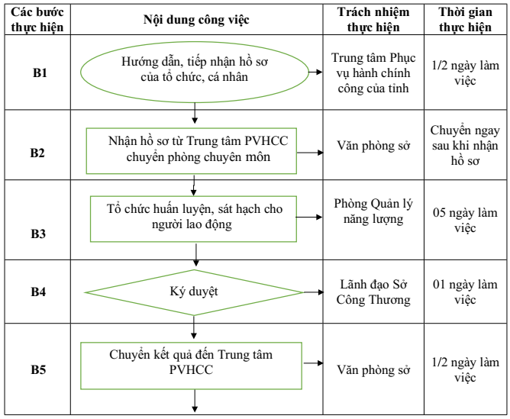
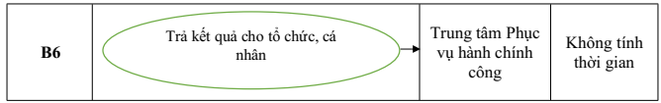
1.2.2. Diễn giải sơ đồ
a) Tiếp nhận hồ sơ
- Tổ chức, cá nhân nộp hồ sơ trực tiếp hoặc gửi qua đường bưu điện tới Trung tâm Phục vụ hành chính công của tỉnh hoặc trực tuyến trên Cổng Dịch vụ công.
- Công chức của Sở Công Thương làm việc tại Trung tâm Phục vụ hành chính công thực hiện kiểm tra thành phần, số lượng hồ sơ. Nếu đầy đủ theo quy định thì tiếp nhận, gửi giấy hẹn/mã hồ sơ cho tổ chức/cá nhân, chuyển hồ sơ về Văn phòng sở trong vòng 1/2 ngày làm việc; Văn phòng sở bàn giao hồ sơ cho Phòng Quản lý năng lượng ngay sau khi nhận được hồ sơ. Nếu hồ sơ chưa đầy đủ thì lập phiếu hướng dẫn hoàn thiện hồ sơ cho tổ chức/cá nhân hoặc từ chối tiếp nhận nếu hồ sơ không đủ điều kiện.
b) Thẩm định và xem xét, ký duyệt hồ sơ
Sau khi tiếp nhận hồ sơ từ Trung tâm Phục vụ hành chính công, phòng Quản lý năng lượng thẩm định hồ sơ.
- Trường hợp hồ sơ đầy đủ, hợp lệ, trong thời hạn 05 ngày làm việc kể từ khi nhận hồ sơ, phòng Quản lý năng lượng tham mưu tổ chức huấn luyện, sát hạch, xếp bậc và cấp thẻ an toàn điện cho người lao động sau khi kiểm tra đạt yêu cầu. Trường hợp kết quả kiểm tra phần lý thuyết hoặc phần thực hành không đạt yêu cầu, phải huấn luyện, sát hạch lại phần chưa đạt theo đề nghị của người sử dụng lao động.
- Trong thời hạn 01 ngày làm việc, Lãnh đạo sở xem xét ký duyệt hồ sơ cấp thẻ an toàn cho người lao động.
- Văn phòng sở giao hồ sơ/kết quả giải quyết cho công chức của Sở Công Thương làm việc tại Trung tâm Phục vụ hành chính công của tỉnh trong thời hạn 1/2 ngày làm việc kể từ khi Lãnh đạo sở ký duyệt.
c) Trả kết quả
Công chức Sở Công Thương tại Trung tâm Phục vụ hành chính công nhận kết quả từ Văn phòng sở và chuyển ngay cho Bộ phận Hướng dẫn tiếp nhận và trả kết quả của Trung tâm Phục vụ hành chính công để trả cho tổ chức, cá nhân trực tiếp hoặc qua dịch vụ bưu chính công ích.
2. Thủ tục: Cấp lại thẻ an toàn điện
2.1. Thời hạn giải quyết: 07 ngày làm việc, kể từ ngày Sở Công Thương nhận được văn bản đề nghị của người sử dụng lao động có người lao động làm hỏng, làm mất thẻ.
2.2. Quy trình giải quyết:
2.2.1. Sơ đồ thực hiện
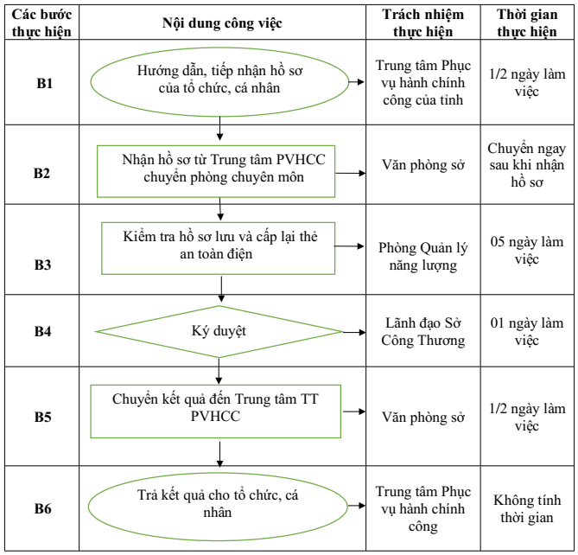
2.2.2. Diễn giải sơ đồ
a) Tiếp nhận hồ sơ
- Tổ chức, cá nhân nộp hồ sơ trực tiếp hoặc gửi qua đường bưu điện tới Trung tâm Phục vụ hành chính công của tỉnh hoặc trực tuyến trên Cổng Dịch vụ công.
- Công chức của Sở Công Thương làm việc tại Trung tâm Phục vụ hành chính công thực hiện kiểm tra thành phần, số lượng hồ sơ. Nếu đầy đủ theo quy định thì tiếp nhận, gửi giấy hẹn/mã hồ sơ cho tổ chức/cá nhân, chuyển hồ sơ về Văn phòng sở trong vòng 1/2 ngày làm việc; Văn phòng sở bàn giao hồ sơ cho Phòng Quản lý năng lượng ngay sau khi nhận được hồ sơ.
b) Thẩm định và xem xét, ký duyệt hồ sơ
Sau khi tiếp nhận hồ sơ từ Trung tâm Phục vụ hành chính công, trong thời hạn 05 ngày làm việc, phòng Quản lý năng lượng kiểm tra hồ sơ lưu và cấp lại thẻ cho người lao động. Trường hợp từ chối cấp, sở có văn bản trả lời nêu rõ lý do.
- Trong thời hạn 01 ngày làm việc, Lãnh đạo sở xem xét ký duyệt hồ sơ.
- Văn phòng sở giao hồ sơ/kết quả giải quyết cho công chức của Sở Công Thương làm việc tại Trung tâm Phục vụ hành chính công của tỉnh trong thời hạn 1/2 ngày làm việc kể từ khi Lãnh đạo sở ký duyệt.
c) Trả kết quả
Công chức Sở Công Thương tại Trung tâm Phục vụ hành chính công nhận kết quả từ Văn phòng sở và chuyển ngay cho Bộ phận Hướng dẫn tiếp nhận và trả kết quả của Trung tâm Phục vụ hành chính công để trả cho tổ chức, cá nhân trực tiếp hoặc qua dịch vụ bưu chính công ích.
3. Thủ tục: Huấn luyện và cấp sửa đổi, bổ sung thẻ an toàn điện
3.1. Thời hạn giải quyết: 07 ngày làm việc, kể từ ngày người lao động được huấn luyện lần đầu, huấn luyện định kỳ, huấn luyện lại, kiểm tra đạt yêu cầu hoặc ngày Sở Công Thương nhận được văn bản đề nghị của người sử dụng lao động có người lao động làm hỏng, làm mất thẻ.
3.2. Quy trình giải quyết:
3.2.1. Sơ đồ thực hiện
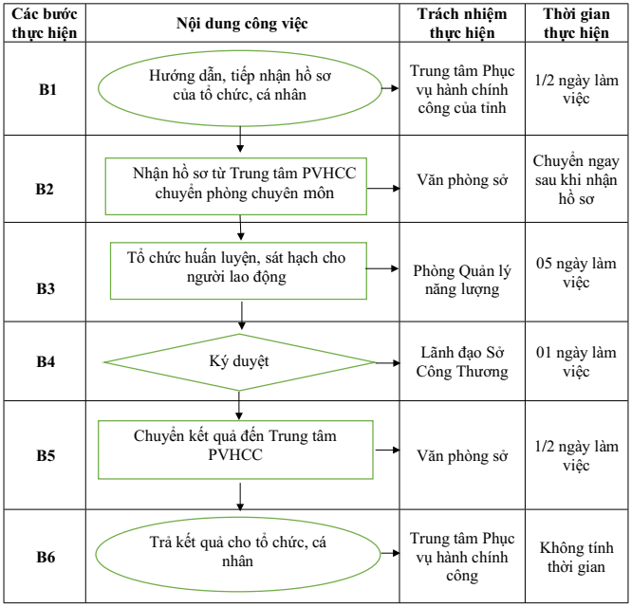
3.2.2. Diễn giải sơ đồ
a) Tiếp nhận hồ sơ
- Tổ chức, cá nhân nộp hồ sơ trực tiếp hoặc gửi qua đường bưu điện tới Trung tâm Phục vụ hành chính công của tỉnh hoặc trực tuyến trên Cổng Dịch vụ công.
- Công chức của Sở Công Thương làm việc tại Trung tâm Phục vụ hành chính công thực hiện kiểm tra thành phần, số lượng hồ sơ. Nếu đầy đủ theo quy định thì tiếp nhận, gửi giấy hẹn/mã hồ sơ cho tổ chức/cá nhân, chuyển hồ sơ về Văn phòng sở trong vòng 1/2 ngày làm việc; Văn phòng sở bàn giao hồ sơ cho Phòng Quản lý năng lượng ngay sau khi nhận được hồ sơ.
b) Thẩm định và xem xét, ký duyệt hồ sơ
Sau khi tiếp nhận hồ sơ từ Trung tâm Phục vụ hành chính công, phòng Quản lý năng lượng thẩm định hồ sơ.
- Trường hợp hồ sơ đầy đủ, hợp lệ, trong thời hạn 05 ngày làm việc kể từ khi nhận hồ sơ, phòng Quản lý năng lượng tham mưu tổ chức huấn luyện, sát hạch, xếp bậc và cấp thẻ an toàn điện cho người lao động sau khi kiểm tra đạt yêu cầu. Trường hợp kết quả kiểm tra phần lý thuyết hoặc phần thực hành không đạt yêu cầu, phải huấn luyện, sát hạch lại phần chưa đạt theo đề nghị của người sử dụng lao động.
- Trong thời hạn 01 ngày làm việc, Lãnh đạo sở xem xét ký duyệt hồ sơ cấp thẻ an toàn cho người lao động.
- Văn phòng sở giao hồ sơ/kết quả giải quyết cho công chức của Sở Công Thương làm việc tại Trung tâm Phục vụ hành chính công của tỉnh trong thời hạn 1/2 ngày làm việc kể từ khi Lãnh đạo sở ký duyệt.
c) Trả kết quả
Công chức Sở Công Thương tại Trung tâm Phục vụ hành chính công nhận kết quả từ Văn phòng sở và chuyển ngay cho Bộ phận Hướng dẫn tiếp nhận và trả kết quả của Trung tâm Phục vụ hành chính công để trả cho tổ chức, cá nhân trực tiếp hoặc qua dịch vụ bưu chính công ích.

PHỤ LỤC III
QUY TRÌNH NỘI BỘ GIẢI QUYẾT THỦ TỤC HÀNH CHÍNH BỊ BÃI BỎ THUỘC PHẠM VI CHỨC NĂNG QUẢN LÝ CỦA SỞ CÔNG THƯƠNG
(Kèm theo Quyết định số 3493/QĐ-UBND ngày 21 tháng 12 năm 2022 của Chủ tịch UBND tỉnh Hải Dương)
A. THỦ TỤC HÀNH CHÍNH CẤP TỈNH
STT | Tên thủ tục hành chính | Ghi chú
1 | Cấp thẻ an toàn điện | Đã được phê duyệt tại Quyết định số 2307/QĐ-UBND ngày 05/7/2019
2 | Cấp lại thẻ an toàn điện
3 | Cấp sửa đổi, bổ sung thẻ an toàn điện

